雪莉酷伯樂 Sherry Cobbler
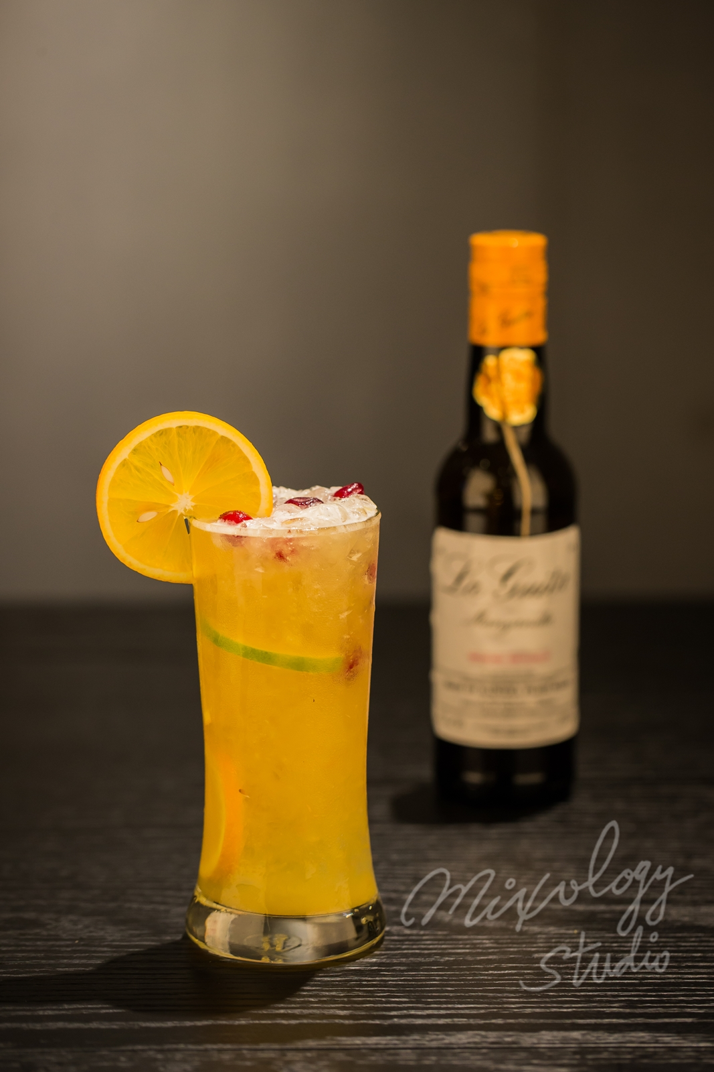 | ◆ 材料比例 ◆
 | 雪莉酒(不甜) | 60 ml
 | 現榨檸檬汁 | 15 ml
 | 純糖漿 | 15 ml
 | 柳橙片 | 2~3 片
 | 鳳梨片 | 2~3 片
 | ◆ 調製方法 ◆
 | 杯子 | 冰鎮長飲杯
 | 作法 | - 雪克杯加入柳橙及鳳梨，搗壓出汁。  - 加入所有材料及冰塊，搖盪均勻。  - 將酒液倒入冰鎮過的馬丁尼杯，加入碎冰至滿杯。
 | 建議裝飾物 | 柳橙片  莓果

